**周报**

## 1.本周完成任务

（1）多模态网站建设

Richpedia网站是为Richpedia数据库(图象知识,多模态数据库)开发的一个网站,其提供了对Richpedia数据库的介绍，查询，资源检索，使用教程以及数据下载服务。

服务：

a) Homepage:主要对数据库进行了概述。

b) Download:提供了image文件和nt文件的下载链接。

c) SPARQL:使用了agraph的访问接口，通过网络请求的方式实现了对数据的SPARQL查询。

d) query：提供了对地名和人物的直接查询相关图片功能。

e) tutorial：提供了网站的使用教程。

f) Ontology：提供了Ontology的相关信息。

g) resource：提供了对所有图片资源的访问地址。

h) Github链接以及页面底端：提供了friendly link，联系人邮箱，Github主页以及分享协议。

使用到的技术：网站的开发使用到了前端技术以及一些对agraph的相关知识。前端技术包括nodejs, webpack, react框架以及组件库ant design和material design等技术。agraph的相关知识涉及到数据库的部署，匿名访问，数据传输以及其网络访问接口的使用方法。

任务进展：

### 网站的部署与配置：

内网部分的部署与测试已经基本完成，可以访问localhost:15000查询。外网的部署以及资源文件也基本加载完毕，可以访问http://120.77.215.39:15000/来进行登录。外网部分考虑到效率问题对生成的文件进行了优化，可以更加流畅地访问。同时反向代理已经设置完毕(nginx)，绑定域名后应该可以直接访问。

### Homepage部分：

引入了对网站的详细介绍以及一些额外功能。包括介绍，友情链接以及访问次数计数。



主页的导航栏部分

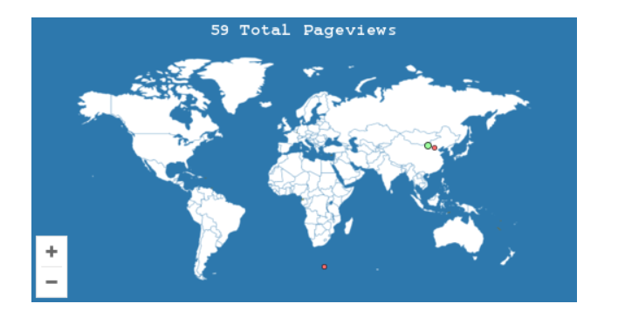

访问网站计数

访问计数功能用到了clustrmaps.com提供的地图服务和js脚本，可以实时记录访问的人数以及访问地址。

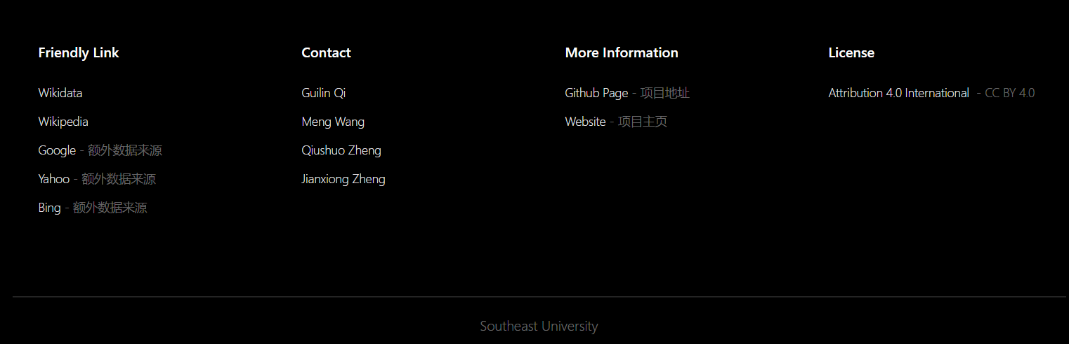

页面的脚注部分

页面的Footer部分参考了一些互联网公司的主页，列出了相关的联系信息。

### Download部分：

提供了下载链接：

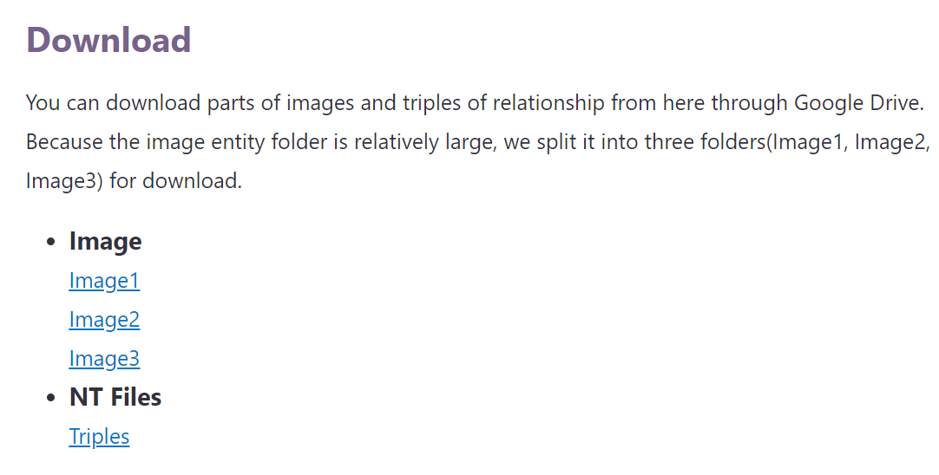

下载界面

### SPARQL部分:

此处实现了对数据库的SPARQL访问。

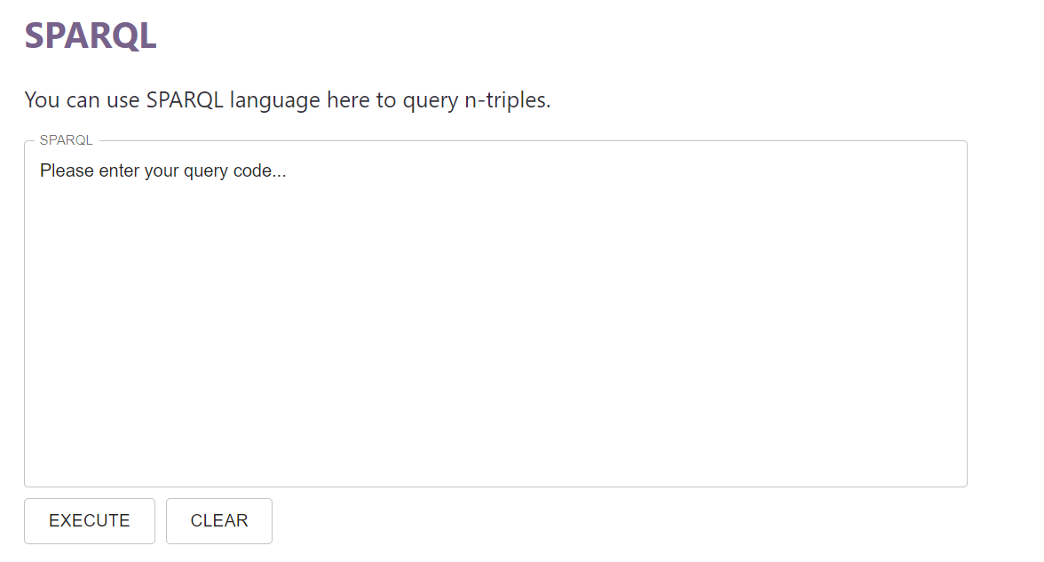

SPARQL查询页面

该页面提供了SPARQL指令的输入窗口，并且提供了查询进度条来标识查询正在进行，execute执行指令，而clear清空指令。其查询功能主要是使用了部署在服务器10040端口的agraph服务器的接口，并且设定了一个匿名仅可读的仓库Richpedia,在不暴露服务器管理员信息的前提下进行数据的安全访问。

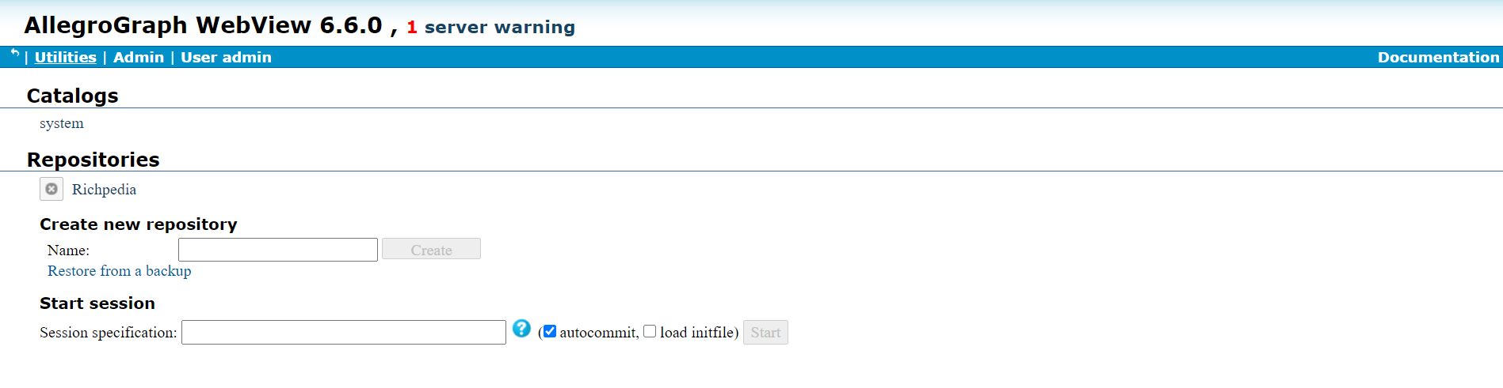

服务器上的agraph服务

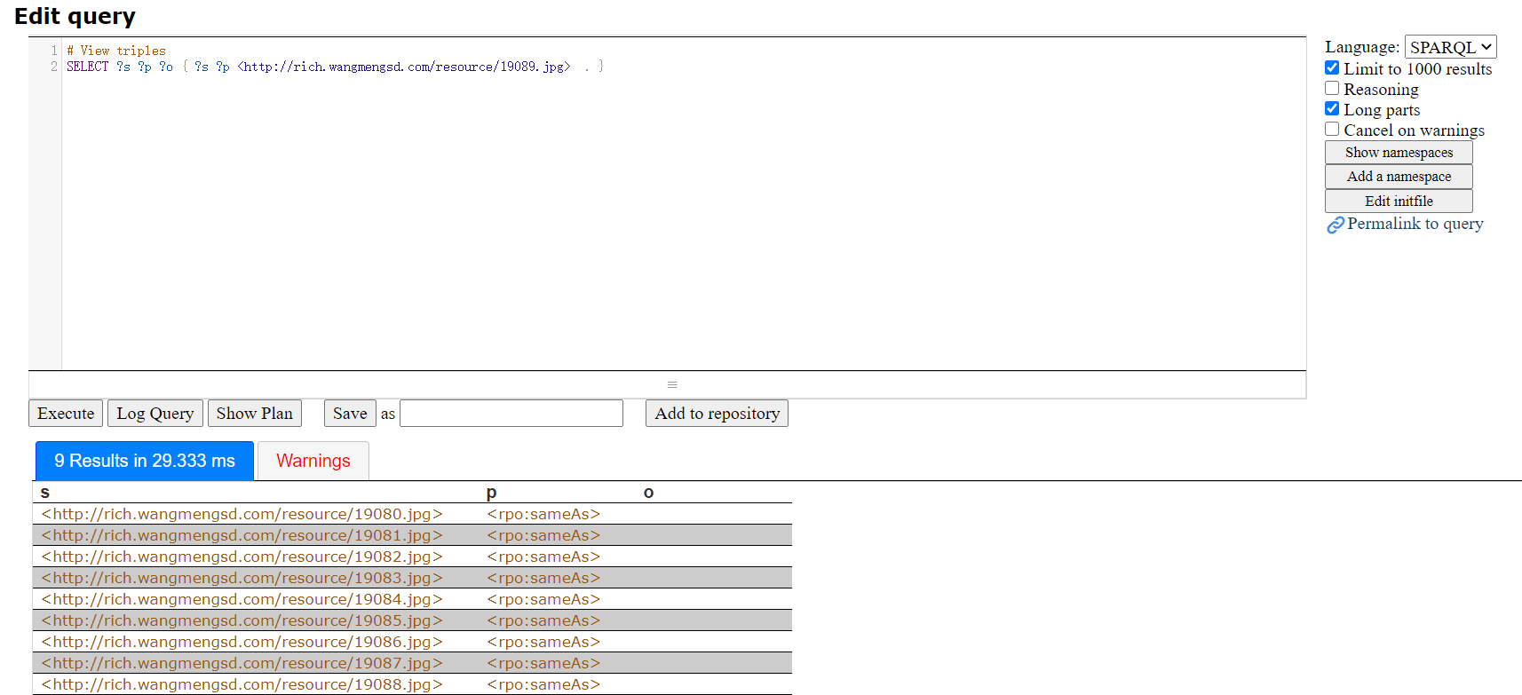

后端agraph查询结果

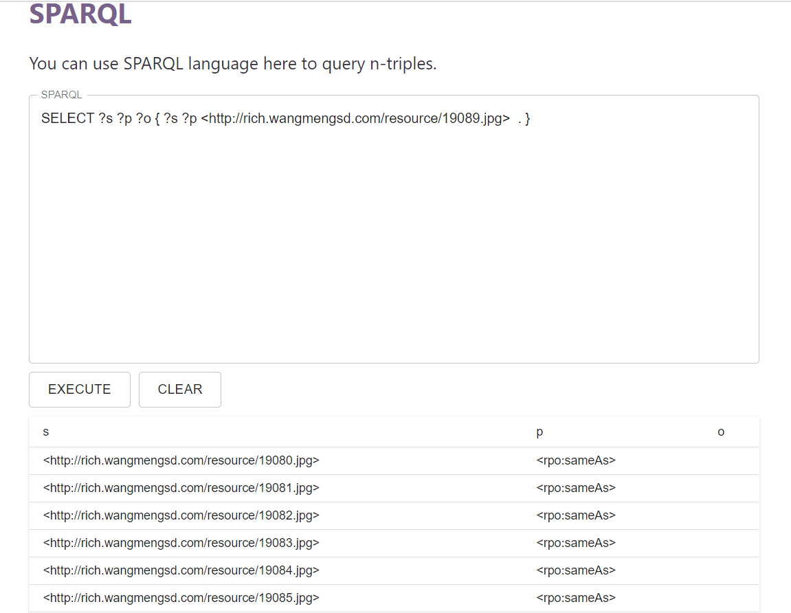

网站的SPARQL界面

从图中可以看出，查询结果和agraph的查询结果完全一致。此处考虑到数据量十分庞大，使得浏览器渲染过程中可能出现内存溢出的情况，代码规定其只显示前500条查询结果，并且会添加扩展按钮来根据用户需求增加显示的查询量。

### query部分：

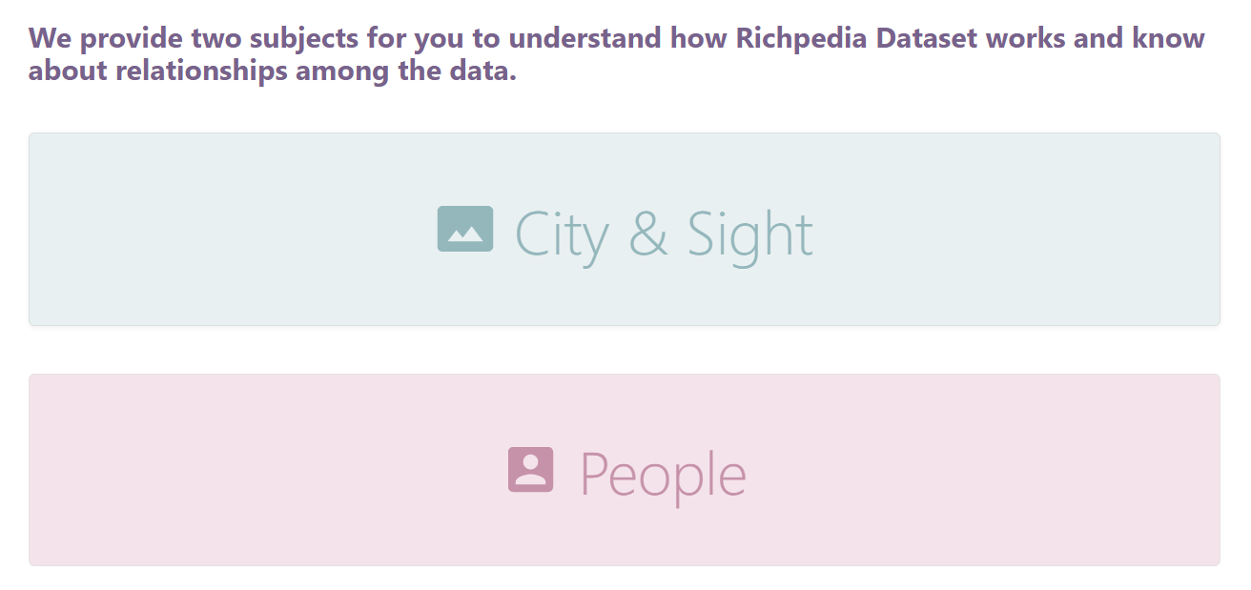

query页面设置

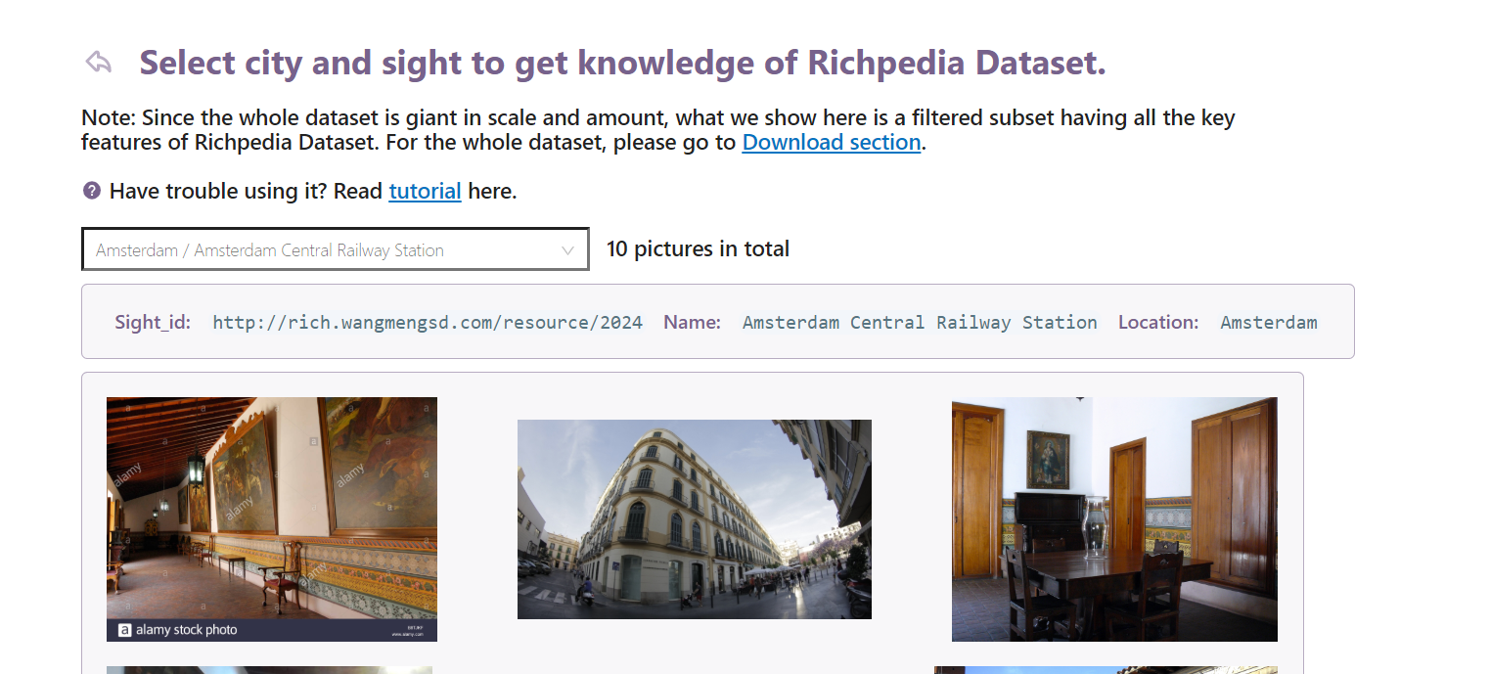

query查询结果

query部分沿用了之前的ui设计和前端代码，并且进行了一些调整。images文件夹已经部署到了外网服务器，所以现在已经可以直接从网站上进行图片资源的查询。其查询功能的实现主要是通过解析三元组的json文件并且抽取出图片序号再通过访问服务器的文件路径来实现的。

### Tutorial部分:

主要用来展示如何使用本多模态知识图谱网站。

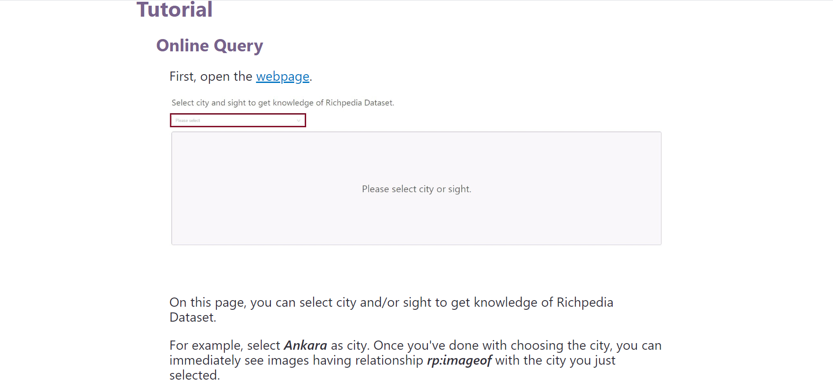

使用教程页面

### Ontology部分：

主要用来展示Richpedia的本体架构：

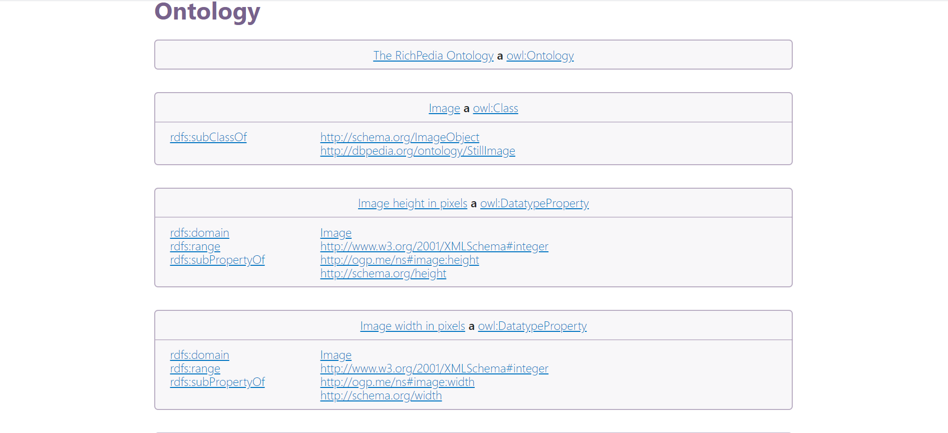

Ontology界面

### Resource部分：

resource部分显示了已经收集到的images文件资源。

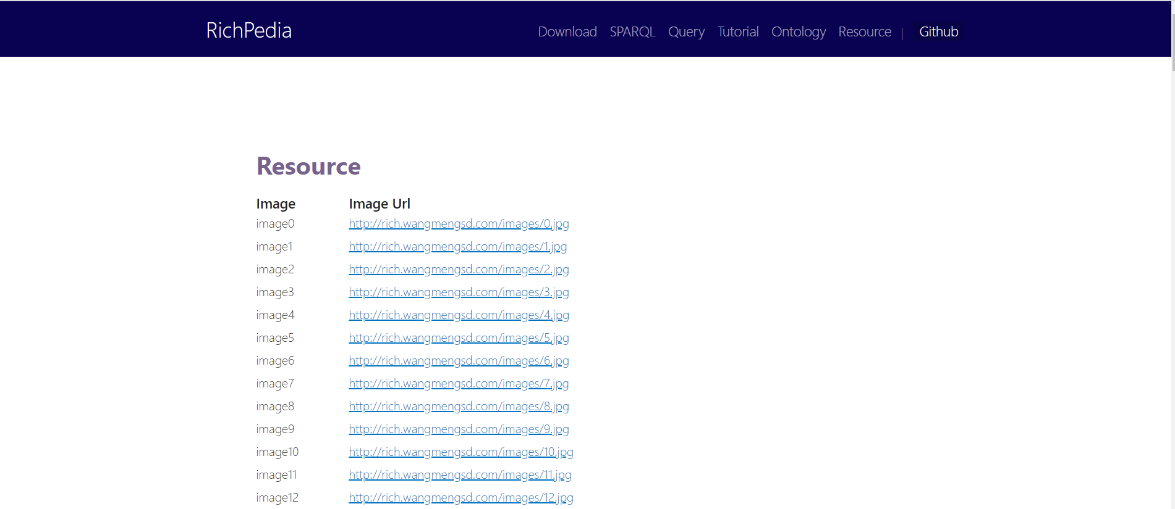

resource页面



导航功能

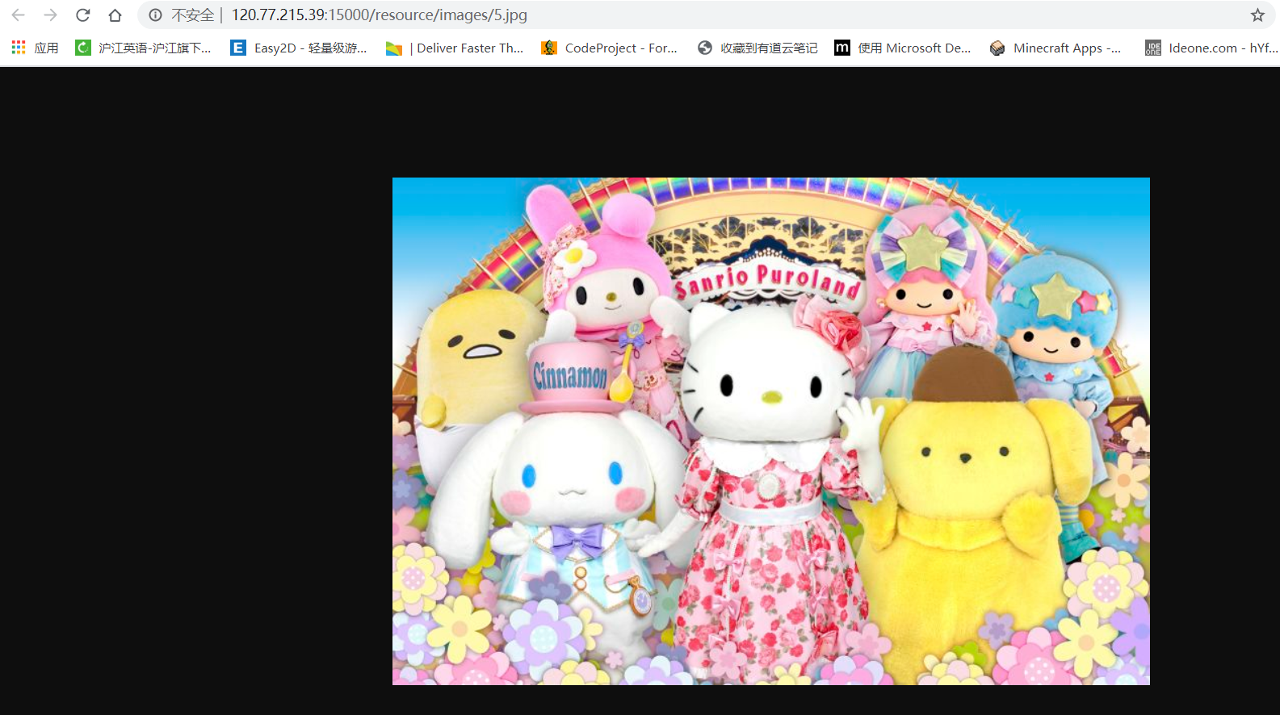

在线查询图片显示的效果

Resource部分考虑到显示的效果和效率问题，每一页仅显示200条信息，由于总共的图片数量有20万左右，所以显示的有1000页内容。此处访问某个具体资源会比较不方便，下一步可能会加入一个输入数字的跳转窗口并且增加每页的显示总量。

## 2.下周计划

1. 相关工作：参考OpenKE的网站，加入一些相关工作的介绍。

2. SPARQL：SPARQL的功能基本都实现了，接下来要对显示的内容进行一下设计，较为美观地显示一下查询结果，并且将一些链接转换为其对应的图片，同时添加一下查询结果扩展功能。

3. query部分：其查询功能基本实现，其残余两个小问题。一个是people的图片现在没有编号，而是分人分文件夹的存储了他们的图片，所以需要修改一下人物图片文件的路径。另一个问题是query界面打开的时间稍长，因为其需要传输所有的json文件，接下来要添加一些模块来压缩json文件的数据量，使网站更快地显示。

4. Resource部分：resource部分功能基本实现，接下来可以添加一个跳转的输入框，方便页面根据输入数字的跳转，从而更方便的使用。

5. 网站部分：现在网站已经可以在服务器上访问，接下来要进行域名绑定和解析。